СЕРТИФИЦИРОВАНО ГОССТАНДАРТОМ № POCC KR.MT23.B01211
РАЗРЕШЕНО К ПРИМЕНЕНИЮ ГОСГОРТЕХНАДЗОРОМ РОССИИ

ПАСПОРТ

Настенный двухконтурный газовый котел
Rinnai RB 6-я серия (Япония-Ю.Корея)
для отопления и горячего водоснабжения
с принудительным отводом продуктов сгорания

Rinnai

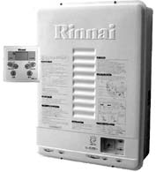

Москва, 2005 г.

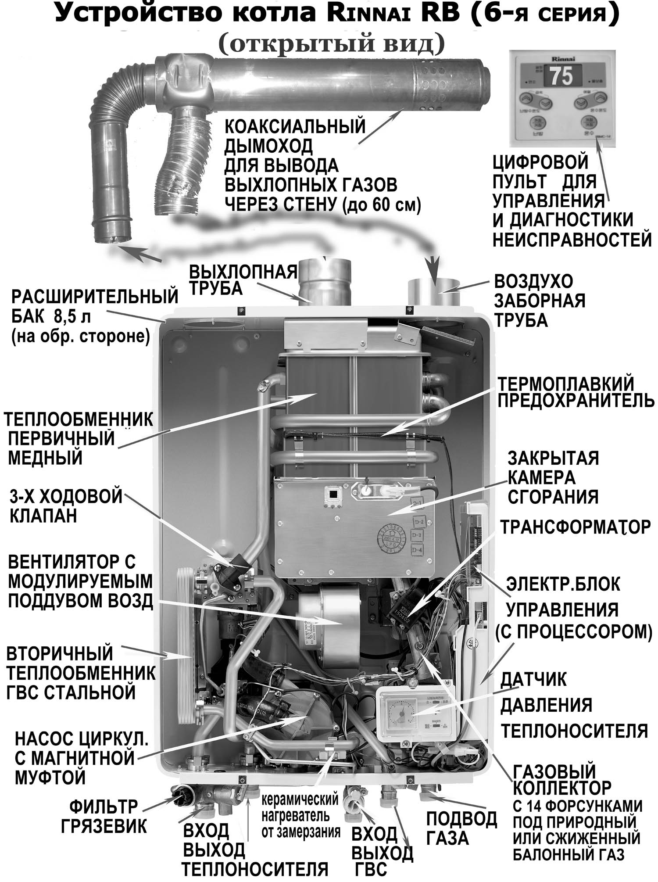

Уважаемый покупатель!
Благодарим Вас за покупку. Мы надеемся, что приобретение нашего котла создаст в Вашем доме атмосферу комфорта и уюта. Мы уверены в том, что наша продукция на долгие годы станет для Вас не только источником тепла и горячей воды, но и хорошего настроения. Придерживайтесь необходимых требований и правил пользования, описанных в данном паспорте, и у Вас не будет никаких проблем, связанных с эксплуатацией купленного оборудования!

ОБЩИЕ УКАЗАНИЯ
Котел отопительный модели RB предназначен для отопления и горячего водоснабжения.
Котел RB может работать на природном магистральном газе (метан, обозначение LNG) или на сжиженном газе (пропан + бутан, обозначение LPG). Операции по переводу с одного вида газа на другой может выполнять только специализированная организация.
Котел RB успешно прошел сертификационные испытания и соответствует требованиям нормативных документов ГОСТ 20548-87 и ПБ 12-368-00 «Правила безопасности в газовом хозяйстве».
Установка настенных котлов модели RB не требует специальных котельных помещений. Котлы можно монтировать в помещениях, имеющих естественную вентиляцию. Применение коаксиальной трубы конструкции «FF» позволяет отказаться от использования традиционных дымоходов.

МЕРЫ БЕЗОПАСНОСТИ
- Помещение, в котором находится котел, должно хорошо проветриваться.
- Запрещается размещать легко воспламеняемые материалы в котельном помещении.
- Котел в обязательном порядке должен иметь заземление.
- Не эксплуатируйте котел в местах с повышенной влажностью.
- При долгом отключении котла закройте газовый кран.
- Горячую воду не рекомендуется употреблять для приготовления пищи или питья.
- Не эксплуатируйте неисправный котел
- Категорически запрещается установка котла, работающего на сжиженном газе, в помещениях, расположенных ниже уровня земли и негерметизированных от них.
- Не допускайте к работающему котлу детей и посторонних лиц.
- При появлении запаха газа:
  - перекройте газ краном перед котлом или на вводе в дом;
  - проветрите помещение, в котором размещен котел;
  - немедленно вызовите аварийную службу или представителя газового хозяйства;
  - во избежание возникновения искры не включайте и не выключайте электроприборы
  - не пользуйтесь открытым пламенем и не курите в помещении, в котором размещён котёл.

ЗАКЛЮЧЕНИЕ ИЗГОТОВИТЕЛЯ

Котел испытан под давлением и признан годным для эксплуатации с параметрами, указанными в настоящем паспорте (KS A 9001;2001/ISO 9001;2000 Certificate OSC81047).

КОМПЛЕКТ ПОСТАВКИ
1. | Котел отопительный | 1 шт.
2. | Пульт дистанционного управления | 1 шт.
3. | Паспорт | 1 шт.
4. | Сертификат соответствия ГОСТАНДАРТА РФ (копия) | 1 шт.
5. | Разрешение ГОСГОРТЕХНАДЗОРА РФ (копия) | 1 шт.

ДОПОЛНИТЕЛЬНОЕ ОСНАЩЕНИЕ (ПО ЗАЯВКЕ)
1. | Труба дымоходная коаксиальная | 1 шт.
2. | Комнатный термостат (недельный или суточный) | 1 шт.
4. | Стабилизатор электрического напряжения | 1 шт.
5. | Магнитный преобразователь воды | 1 шт.

ПРАВИЛА ТРАНСПОРТИРОВКИ И ХРАНЕНИЯ

- Котел должен транспортироваться в заводской упаковке. Не допускайте ударов, резких толчков при транспортировке котла или погрузочно-разгрузочных работах, так как это может привести к повреждению котла.
- Хранить котел необходимо в закрытых помещениях с естественной циркуляцией воздуха, при относительной влажности не выше 80%.

ОСНОВНЫЕ ТЕХНИЧЕСКИЕ ХАРАКТЕРИСТИКИ

ПАРАМЕТРЫ\МОДЕЛИ | RB 206 | RB 256 |  | RB 306 |  | RB 366
Мощность котла, кВт | 23,3 | 29,1 |  | 34,9 |  | 41,9
Автоматическая плавная регулировка мощности | 25-100%
Напряжение в сети, В/гц | (220±10%)В / 50Гц
Отапливаемая площадь до…, м² | 233 | 291 |  | 349 |  | 419
Производительн. по ГВС., л/мин при Δt = 40⁰ C | 10,4 |  |  | 15
Используемое топливо | Природ. или сжиж. газ(замена форсунок)
Давление сжиженного газа на входе, мм вод.ст. | 250 – 300
Давление природного газа на входе, мм вод.ст. | 45-250
Максим. давление в контуре отопления, кгс/см² | 3
Максимальное давление в контуре ГВС, кгс/см² | 7
Минимальный расход ГВС, л/мин | 2,7
Диаметры трубопроводов в мм (Наружная резьба в дюймах):
Вход/выход контура отопления | 20 (3/4")
Вход/выход контура ГВС | 15 (1/2") |  |  |  | 15 (1/2")
Ввод газа | 15 (1/2") |  |  |  | 20 (3/4")
Отвод продуктов сгорания | 70 |  |  |  | 80
Подвод воздуха для горения | 70 |  |  |  | 80
Расход магистрал. газа при макс. мощн., м³/час | 2,28 |  | 2,85 |  | 3,52 |  | 4,24
Расход сжижен. газа при макс. мощности, кг/час | 2,0 |  | 2,5 |  | 3,05 |  | 3,66
Электрическая мощность, Вт | 145 |  |  |  | 165
Диапазон температур отопительной воды, °С | 40 – 80
Диапазон регул. температур горячей воды, °С | 35 – 60
Максим. температура продуктов сгорания, °С | 120
СО₂, % | 6,68 |  |  |  | 5,72
NO_{X}, ррm | 43 |  |  |  | 32,5
Объем расширительного бака, л | 8,5
Габариты, мм | 600 х 440 х 266 |  |  | 600 х 440 х 290
Масса, кг | 29 |  |  | 32
КПД, % | 94-97

ТРЕБОВАНИЯ ПО ЭКСПЛУАТАЦИИ И УСТАНОВКЕ КОТЛА
1. Котел необходимо устанавливать строго в соответствии со СНиПами РФ, в хорошо проветриваемом помещении, оборудованном форточкой, высотой не менее 2,5 м. и объемом не менее 15 м³ в котором поддерживается температура не ниже 7°С.

2. Перед включением котла в сеть с напряжением 198-242В/50Гц, котел обязательно нужно заземлить. К сети котел необходимо подключить отдельным проводом от электрощита строго со своим автоматическим выключателем. Запрещается включать котел в одну и ту же розетку одновременно с другими потребителями.

3. Так как напряжение в сети может быть непостоянным, во избежание критических перегрузок на электронный блок управления котла, необходимо установить стабилизатор напряжения мощностью 600Вт.

4. Система водоподготовки котла должна содержать устройства механической очистки воды (фильтры грубой и тонкой очистки) и магнитный преобразователь воды от образования накипи.

5. При работе котла с забором воздуха из помещения, необходимо обеспечить защиту котла от попадания пыли и дыма в воздухо-заборную трубу.

6. Установка котла должна предусматривать возможность обслуживания и выполняться в соответствии с нормативными требованиями. Пространство под котлом должно быть доступно для свободного монтажа инженерных сетей.

7. Запрещается нахождение рядом с котлом огнеопасных веществ.

8. Во избежание разрушения узлов котла от промерзания запрещается отключать котел от электрической сети.

9. Для защиты системы отопления от промерзания допускается использовать незамерзающую жидкость. В двухконтурных котлах разрешено применять только неядовитую незамерзающую жидкость типа ХОТ БЛАД-ЭКО или ДИКСИС-ЭКО.

10. Категорически запрещается подпитка теплоносителя системы отопления жесткой водой. Подпитка системы отопления с помощью подпиточного клапана возможна только в том случае, когда в качестве теплоносителя и в системе подачи холодной воды используется мягкая вода. Если в качестве теплоносителя используется незамерзающая жидкость типа ХОТ БЛАД-ЭКО или ДИКСИС-ЭКО, то систему отопления разрешается подпитывать только этими жидкостями.

11. Если в системе отопления в качестве теплоносителя используется вода, то при отключении электричества необходимо слить воду из котла, системы отопления и водоснабжения.

12. При аварийных ситуациях, связанных с утечкой газа, теплоносителя или воды из котла, следует: обесточить котел, системы отопления и горячей воды, расположенные под котлом, перекрыть газ, связаться с сервисной службой, обеспечивающей, техническое обслуживание котла.
ОСНОВНЫЕ УЗЛЫ КОТЛА
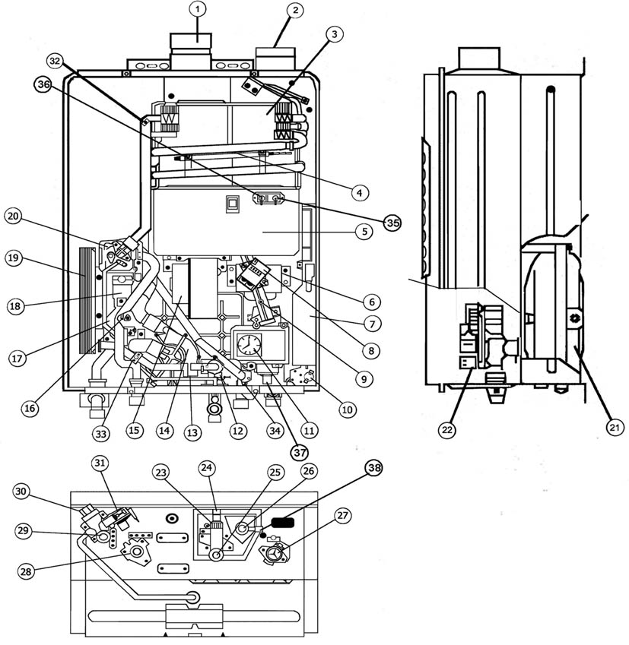
1 | Патрубок отвода продуктов сгорания. | 19 | Трехходовой клапан.
2 | Патрубок подачи воздуха. | 20 | Расширительный бак.
3 | Первичный теплообменник. | 21 | Модуляционный клапан.
4 | Термоплавкий предохранитель от перегрева. | 22 | Фильтр системы ГВС.
5 | Камера сгорания. | 23 | Кран подпитки теплоносителя.
6 | Понижающий трансформатор. | 24 | Штуцер на входе ГВС.
7 | Главный блок управления. | 25 | Штуцер на выходе ГВС.
8 | Трансформатор зажигания. | 26 | Штуцер для подключения газа.
9 | Штуцер на газовом коллекторе (для измерения давления на форсунках). | 27 | Штуцер для прямой трубы системы отопления.
10 | Биметаллический датчик низкой температуры. | 28 | Штуцер для обратной трубы системы отопления.
11 | Манометр. | 29 | Фильтр системы отопления.
12 | Датчик протока и устройство регулирования потока ГВС. | 30 | Предохранительный клапан системы отопления.
13 | Керамический электронагреватель. | 31 | Терморезистор контроля температуры теплоносителя.
14 | Циркуляционный насос. | 32 | Терморезистор на входе ГВС.
15 | Вентилятор. | 33 | Терморезистор на выходе ГВС.
16 | Датчик уровня теплоносителя. | 3 | Электрод зажигания.
17 | Воздухоотделитель. | 34 | Датчик ионизации.
18 | Автоматический воздухоотводчик. | 35 | Винт регулировки минимального давления газа.
19 | Вторичный теплообменник (ГВС). | 36 | Предохранительный клапан ГВС.
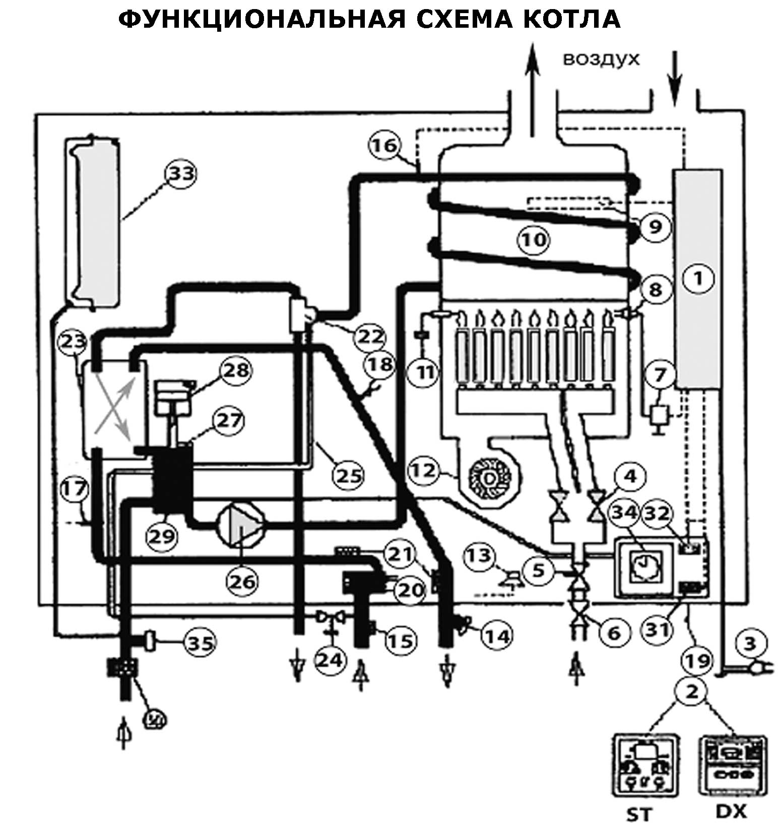
№ | Название | № | Название
1 | Главный блок управления | 19 | Терморезистор (датчик низкой темпертуры)
2 | Пульт управления | 20 | Датчик протока и устройство регулировки потока ГВС
3 | Электрическая вилка | 21 | Керамический электронагреватель
4 | Электромагнитный газовый клапан | 22 | Трехходовой клапан
5 | Газовый модуляционный клапан | 23 | Вторичный теплообменник (ГВС)
6 | Предохранительный газовый электромагнитный клапан | 24 | Кран подпитки теплоносителя
7 | Трансформатор зажигания | 25 | Байпас системы отопления
8 | Электрод зажигания | 26 | Циркуляционный насос
9 | Термоплавкий предохранитель от перегрева | 27 | Датчик уровня теплоносителя
10 | Первичный теплообменник | 28 | Автоматический воздухоотводчик
11 | Датчик ионизации | 29 | Воздухоотделитель
12 | Вентилятор | 30 | Фильтр системы отопления
13 | Биметаллический датчик низкой температуры | 31 | Переключатель для предварительного или аварийного запуска
14 | Предохранительный клапан ГВС | 32 | Переключатель мощности отопления
15 | Фильтр системы ГВС | 33 | Расширительный бак
16 | Терморезистор контроля температуры теплоносителя | 34 | Манометр
17 | Терморезистор на входе ГВС | 35 | Предохранительный клапан системы отопления
18 | Терморезистор на выходе ГВС

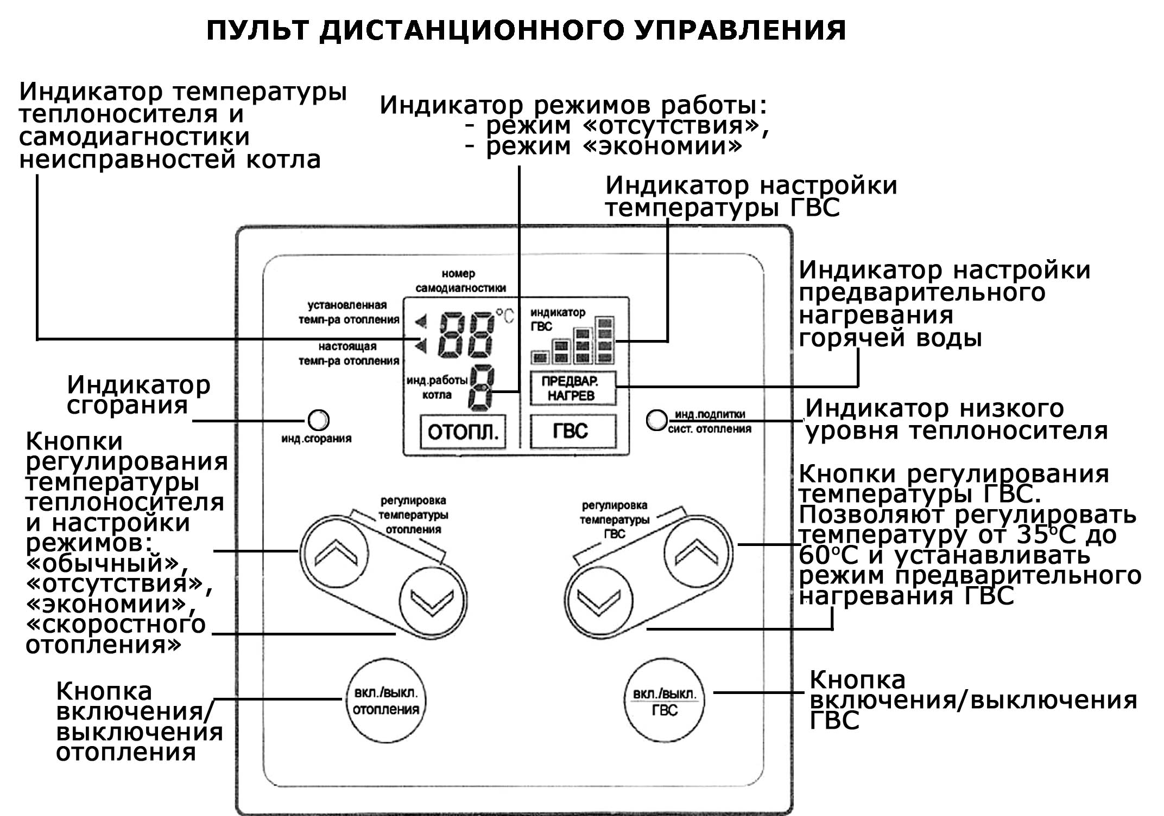

ГАРАНТИЙНЫЕ ОБЯЗАТЕЛЬСТВА
1. Поставщик предоставляет гарантию на котел в течение 1 (одного) года со дня пуска его в действие, но не более 18 месяцев со дня продажи.
2. Гарантия действительна только при наличии правильно заполненных:
- гарантийного талона с указанием модели,
- заводского номера изделия,
- даты продажи,
- подписи и печати продавца;
- протокола пуска в действие котла.
3. В течение срока гарантии изготовитель обязуется через дилера, продавшего котел, бесплатно произвести замену детали, вышедшей из строя по вине производителя.
4. Условия гарантии утрачивают свою силу в случае, если:
- монтаж оборудования выполнен с нарушением рекомендаций изготовителя и действующих норм и правил СНиПа РФ;
- напряжение питающей электросети не соответствует паспортным значениям
- котел эксплуатировался без подключения к контуру защитного заземления;
- пусконаладочные работы и монтаж выполнен лицами или организациями, не имеющими официального разрешения (лицензии) на выполнение такого рода работ;
- ремонтные и профилактические работы выполнены лицами или организациями, не имеющими официального разрешения (лицензии) на выполнение такого рода работ;
- самовольно изменена конструкция изделия;
- обнаружены дефекты, вызванные нарушением правил эксплуатации, транспортировки или небрежным обращением.
- обнаружены дефекты, вызванные стихийным бедствием, злонамеренными действиями, пожаром и т.п.
ГАРАНТИЙНЫЙ ТАЛОН
Наименование оборудования: Двухконтурный газовый настенный отопительный котел «RINNAI»
Модель: RB -______________________.
Год и месяц изготовления: ______________________________.
Заводской номер изделия: ______________________________.
Вид топлива: газ природный (LNG), сжиженный (LPG) (ненужное вычеркнуть).
Организация, продавшая котел _____________________________________________________
Подпись_________________________________________________________________________
«___» ________________ 200_ г.

Протокол пуска в действие котла
Котел установлен по адресу ___________________________________________________________________________
Организация, выполнившая пусконаладочные работы _____________________________________________________
Техник _____________________________________________________________________________________________
Монтаж котла выполнен в соответствии с нормативными документами. Котел запущен и функционирует нормально. Претензий к работе котла покупатель не имеет. Техник провел инструктаж по эксплуатации котла.
Замечания техника ________________________________________________________________________________________
Замечания покупателя _____________________________________________________________________________________
Подписи | Работы и оборудование сдал, инструктаж провел ____________________________________________________________________________________
Подписи | Работы и оборудование принял, вопросов по эксплуатации котла не имею ____________________________________________________________________________________
«___» ________________ 200_ г.

Сведения о гарантийных ремонтах (заполняются при ремонтах)
Дата ремонта |  | Дата ремонта |  | Дата ремонта
Наименование организации |  | Наименование организации |  | Наименование организации
Ф.и.о. техника  ________________________  (подпись) |  | Ф.и.о. техника  ________________________  (подпись) |  | Ф.и.о. техника  ________________________  (подпись)
Выполненная работа |  | Выполненная работа |  | Выполненная работа
Отрезной гарантийный талон №1 |  | Отрезной гарантийный талон №2 |  | Отрезной гарантийный талон №3
Дата ремонта |  | Дата ремонта |  | Дата ремонта
Наименование организации |  | Наименование организации |  | Наименование организации
Ф.и.о. техника  ________________________  (подпись) |  | Ф.и.о. техника  ________________________  (подпись) |  | Ф.и.о. техника  ________________________  (подпись)
Выполненная работа |  | Выполненная работа |  | Выполненная работа

Отрывной талон. Заполняется при покупке и остается у продавцов
Модель: RB - ______________________.Дата продажи: _________________. Владелец: ______________________________
Заводской номер изделия: ______________________________.

